ЛАБОРАТОРНАЯ РАБОТА 2
ЧИСЛЕННОЕ РЕШЕНИЕ ЗАДАЧИ КОШИ

Теоретический материал к данной теме содержится в [1, глава 14].

Задача 2.1. Найти приближенное решение задачи Коши из задания 22 с точностью 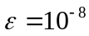.
ПОРЯДОК РЕШЕНИЯ ЗАДАЧИ:
1.Методом Эйлера с постоянным шагом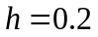 найти решение задачи Коши. Построить график решения.
2.Составить программу вычисления решения методом Эйлера с заданной точностью, используя правило Рунге. Найти решение задачи с точностью , число точек N и шаг, при котором точность достигается. Построить график решения.
3.Составить программу вычисления решения с заданной точностью методом
индивидуального варианта. Найти решение задачи с заданной точностью, число точек N и шаг, при котором точность достигается. Построить график решения задачи.
4. Сравнить полученные результаты.
5. Оформить отчет по задаче.
.
Задача 2.2. Задача Коши для ОДУ 1 порядка

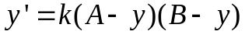 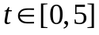 (2)
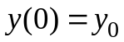 .
описывает химическую реакцию взаимодействия двух веществ. Здесь А и В - первоначальная концентрация первого и второго веществ, - скорость химической реакции, 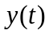 описывает концентрацию вещества C, образовавшегося в результате химической реакции в момент времени t. Найти приближенное решение задачи и вычислить указанные в варианте величины.

ПОРЯДОК РЕШЕНИЯ ЗАДАЧИ:

1. Используя программу задачи 1 , найти приближенное решение задачи Коши при значении 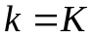 на отрезке [0,5].
2. Увеличивая значение , экспериментально найти такое значение TN , при котором процесс химической реакции устанавливается. За момент TN принять то значение 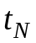, при котором: 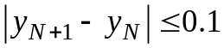.
3. На отрезке 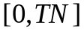 построить точечный график найденного решения 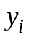 , i=0..N.
4. Найти скорость химической реакции 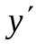 в точках , i=0..N и построить точечный график 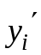 на отрезке .
5. Вычислить энергию химической реакции по формуле: 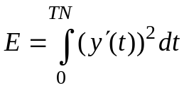. Интеграл вычислить по формуле, указанной в индивидуальном варианте.

6.Решить задачу 2.2 на множестве значений параметра 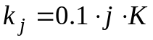, j=0..10.

Для каждого значения параметра , j=0..10 найти приближенное решение задачи Коши 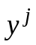на отрезке по времени . Для каждого полученного решения вычислить интеграл 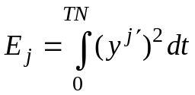 и определить значение параметра 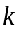, соответствующее максимальному значению интеграла.
7. Построить графики найденных решений, графики скоростей реакции 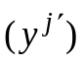, при значениях параметра 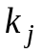, j=0,..10.

ПРИЛОЖЕНИЕ 2.A.

ВАРИАНТЫ ЗАДАНИЙ К ЛАБОРАТОРНОЙ РАБОТЕ 2

ВНИМАНИЕ! Номер варианта 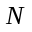для лабораторных работ вычисляется по следующей формуле:

(здесь — номер группы, а — индивидуальный номер студента по журналу).

Таблица к задаче 2.2
N | y0 | A | B | K | Метод решения задачи Коши | Метод вычисления интеграла
2.21 | 0 | 400 | 190 | 0.001 | Эйлера-Коши | Трапеций
2.22 | 0 | 600 | 430 | 0.00015 | Усовершенствованный Эйлера | Центральных прямоугольников
2.23 | 0 | 10 | 100 | 0.001 | Рунге-Кутты 3-го порядка (I) | Симпсона
2.24 | 50 | 370 | 240 | 0.001 | Экстраполяционный метод Адамса 2-го порядка | Левых прямоугольников с уточнением по Рунге
2.25 | 0 | 560 | 340 | 0.001 | Метод разложения по Тейлору 2-го порядка | Правых прямоугольников с уточнением по Рунге
2.26 | 0 | 50 | 20 | 0.15 | Рунге-Кутты 3-го порядка (III) | Левых прямоугольников
2.27 | 0 | 450 | 320 | 0.005 | Экстраполяционный метод Адамса 4-го порядка | Центральных прямоугольни-ков с уточнением по Рунге
2.28 | 0 | 200 | 20 | 0.0001 | Экстраполяционный метод Адамса 3-го порядка | Правых прямоугольников
2.29 | 70 | 700 | 230 | 0.0003 | Рунге-Кутты 3-го порядка (II) | Трапеций
2.210 | 0 | 480 | 250 | 0.001 | Метод разложения по Тейлору 3-го порядка | Центральных прямоугольников
2.211 | 0 | 430 | 180 | 0.001 | Эйлера-Коши | Симпсона
2.212 | 0 | 560 | 380 | 0.015 | Усовершенствованный Эйлера | Левых прямоугольников с уточнением по Рунге
2.213 | 0 | 25 | 135 | 0.002 | Рунге-Кутты 3-го порядка (I) | Правых прямоугольников с уточнением по Рунге
2.214 | 5 | 240 | 80 | 0.001 | Экстраполяционный метод Адамса 2-го порядка | Трапеций
2.215 | 0 | 660 | 240 | 0.001 | Метод разложения по Тейлору 2-го порядка | Симпсона
2.216 | 0 | 350 | 200 | 0.15 | Рунге-Кутты 3-го порядка (III) | Центральных прямоугольни-ков с уточнением по Рунге
2.217 | 0 | 410 | 300 | 0.005 | Экстраполяционный метод Адамса 4-го порядка | Центральных прямоугольников
2.218 | 0 | 200 | 20 | 0.0001 | Экстраполяционный метод Адамса 3-го порядка | Правых прямоугольников с уточнением по Рунге
2.219 | 70 | 700 | 230 | 0.0002 | Рунге-Кутты 3-го порядка (II) | Правых прямоугольников с уточнением по Рунге
2.220 | 0 | 680 | 380 | 0.001 | Метод разложения по Тейлору 3-го порядка | Правых прямоугольников
2.221 | 0 | 420 | 160 | 0.002 | Эйлера-Коши | Левых прямоугольников с уточнением по Рунге
2.222 | 0 | 440 | 160 | 0.002 | Усовершенствованный Эйлера | Трапеций
2.223 | 0 | 650 | 410 | 0.016 | Рунге-Кутты 3-го порядка (I) | Центральных прямоугольни-ков с уточнением по Рунге
2.224 | 0 | 10 | 100 | 0.001 | Экстраполяционный метод Адамса 2-го порядка | Симпсона
2.225 | 30 | 310 | 280 | 0.001 | Метод разложения по Тейлору 2-го порядка | Трапеций
2.226 | 0 | 620 | 300 | 0.001 | Рунге-Кутты 3-го порядка (III) | Центральных прямоугольников
2.227 | 0 | 460 | 280 | 0.005 | Экстраполяционный метод Адамса 4-го порядка | Левых прямоугольников
2.228 | 0 | 200 | 20 | 0.0001 | Экстраполяционный метод Адамса 3-го порядка | Симпсона
2.229 | 15 | 75 | 25 | 0.0002 | Рунге-Кутты 3-го порядка ( II) | Правых прямоугольников
2.230 | 0 | 720 | 340 | 0.001 | Метод разложения по Тейлору 3-го порядка | Левых прямоугольников
2.231 | 0 | 480 | 170 | 0.001 | Эйлера-Коши | Центральных прямоугольников
2.232 | 0 | 660 | 410 | 0.00015 | Усовершенствованный Эйлера | Трапеций
2.233 | 0 | 12 | 120 | 0.001 | Рунге-Кутты 3-го порядка (I) | Левых прямоугольников с уточнением по Рунге
2.234 | 50 | 390 | 230 | 0.001 | Экстраполяционный метод Адамса 2-го порядка | Симпсона
2.235 | 0 | 550 | 330 | 0.001 | Метод разложения по Тейлору 3-го порядка | Правых прямоугольников с уточнением по Рунге
2.236 | 0 | 60 | 24 | 0.15 | Рунге-Кутты 3-го порядка (III) | Левых прямоугольников
2.237 | 0 | 470 | 325 | 0.005 | Экстраполяционный метод Адамса 4-го порядка | Центральных прямоугольни-ков с уточнением по Рунге
2.238 | 0 | 220 | 22 | 0.0001 | Экстраполяционный метод Адамса 3-го порядка | Правых прямоугольников
2.239 | 72 | 700 | 230 | 0.0003 | Рунге-Кутты 3-го порядка (II) | Трапеций
2.240 | 0 | 680 | 230 | 0.001 | Метод разложения по Тейлору 2-го порядка | Симпсона
2.241 | 0 | 380 | 210 | 0.15 | Рунге-Кутты 3-го порядка (III) | Центральных прямоугольни-ков с уточнением по Рунге
2.242 | 0 | 470 | 280 | 0.005 | Экстраполяционный метод Адамса 4-го порядка | Центральных прямоугольников
2.243 | 0 | 190 | 19 | 0.0001 | Экстраполяционный метод Адамса 3-го порядка | Правых прямоугольников с уточнением по Рунге
2.244 | 72 | 740 | 230 | 0.0002 | Рунге-Кутты 3-го порядка (II) | Правых прямоугольников с уточнением по Рунге
2.245 | 0 | 660 | 360 | 0.001 | Метод разложения по Тейлору 3-го порядка | Правых прямоугольников
2.246 | 0 | 480 | 250 | 0.001 | Усовершенствованный метод  Эйлера | Центральных прямоугольников
2.247 | 0 | 430 | 180 | 0.001 | Эйлера-Коши | Симпсона
2.248 | 0 | 560 | 380 | 0.015 | Рунге-Кутты 3-го порядка (I) | Левых прямоугольников с уточнением по Рунге
2.249 | 55 | 395 | 235 | 0.001 | Экстраполяционный метод Адамса 2-го порядка | Трапеций с уточнением по Рунге
2.250 | 60 | 700 | 240 | 0.0002 | Рунге-Кутты 3-го порядка (II) | Симпсона
2.251 | 0 | 640 | 380 | 0.001 | Усовершенствованный Эйлера | Трапеций
2.250 | 0 | 480 | 250 | 0.001 | Метод разложения по Тейлору 2-го порядка | Центральных прямоугольников

ПРИЛОЖЕНИЕ 2.B

I. Правило Рунге практической оценки погрешности решения задачи Коши для ОДУ 1-го порядка (правило двойного пересчета):
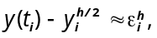 где 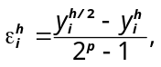 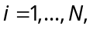 — порядок метода (вычисления ведутся в узлах сетки ). Уточненное решение вычисляется по формуле: 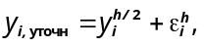 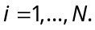

II. Расчетные формулы методов решения задачи Коши для ОДУ 1-го порядка:
- Метод разложения по формуле Тейлора2-го порядка:
2. Модифицированный метод Эйлера 2-го порядка (метод Эйлера-Коши):
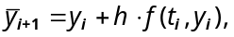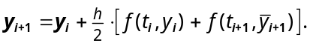
3. Усовершенствованный метод Эйлера 2 порядка:
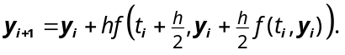
4. Метод Рунге-Кутты 3-го порядка (вариант I): 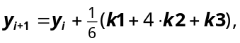 где
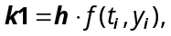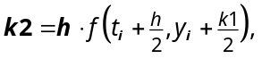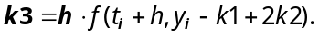
5. Метод Рунге-Кутты 3-го порядка (вариант II): 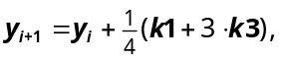 где
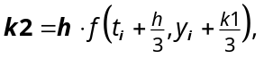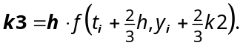
6. Метод Рунге-Кутты 3-го порядка (вариант III): 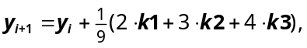 где
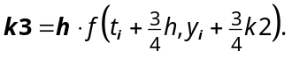
7. Метод Рунге-Кутты 4-го порядка: 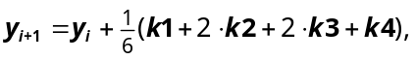 где
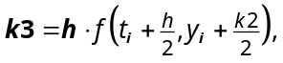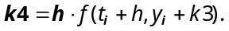
8. Экстраполяционный метод Адамса 2-го порядка:
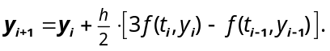
9. Экстраполяционный метод Адамса 3-го порядка:
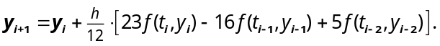
10. Экстраполяционный метод Адамса 4-го порядка:
11. Интерполяционный метод Адамса 2-го порядка:
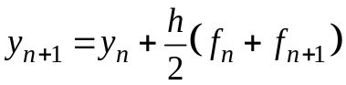
12. Интерполяционный метод Адамса 3-го порядка:
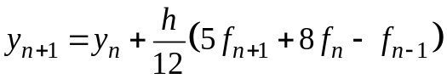
13. Метод Гира 2-го порядка:
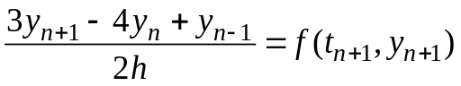
14. Метод Гира 3-го порядка:
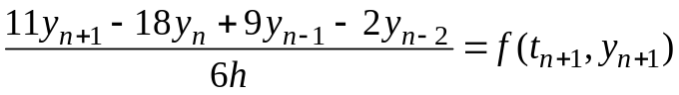

ЛИТЕРАТУРА
1. Амосов А.А., Дубинский Ю.А., Копчёнова Н.В. Вычислительные методы для инженеров. — М.: Высшая школа, 2003.

